**ESCUELA NORMAL DE EDUCACIÓN PREESCOLAR DEL**

**ESTADO DE COAHUILA DE ZARAGOZA**

Diario de trabajo

**Nombre del Alumno Practicante:** Yolanda Anahí Loera Navarro

**Grado:** 4 **Sección:** “A” **Número de Lista:** 8

**Institución de Práctica:** Cristóbal colon

Ejido Luz y Colon

**Total, de niños:** 5 **Niños:** 4 **Niñas:** 1

**6pDía**: 10 al 12 de Mayo del 2021

2 niños de 3º, 1 niña de 2º y 3 niños de 1ro

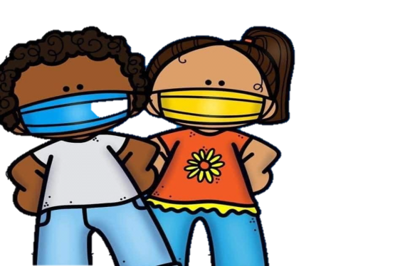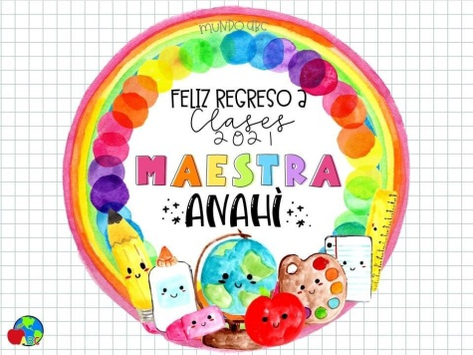

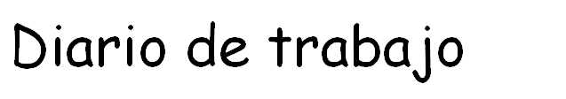

**Fecha:** 11 de mayo del 2021

**# De alumnos:** 0 alumnos

**Realizó todo el plan de trabajo:**

**θ Sí θ No**

**Favoreció el logro de él/los aprendizajes esperados:**

**θ Sí θ No**

**Suceso sorprendente o preocupante en relación con las actividades planteadas:**

No realizaron actividad .

**Se involucraron en las actividades:**

* **todos**
* **más de la mitad**

**Menos de la mitad**

**Pocos**

**Se interesaron en las actividades:**

* **todos**
* **Más de la mitad**
* **Menos de la mitad**
* **Pocos**

**La actividad que más favoreció el aprendizaje esperado y ¿Por qué?**

No se realizaron las actividades

**La actividad que más se le dificultó a los alumnos y ¿por qué?:**

**--------------------------------------**

**Reacciones de los niños en las actividades:**

No realizaron actividades

**La intervención docente ¿cómo lo hice?, ¿me faltó hacer algo que no debo olvidar?, ¿de qué otra manera podría intervenir?, consignas, actitud:**

Se mandó mensaje a las madres de familia para conocer el por qué no se mandaron las evidencias, por lo que no contestaron, se insistió por el grupo y no hubo respuesta

**Señala y describe cómo se realizó la evaluación de él/los aprendizajes esperados:**

No se evaluaron actividades.

**Replanteamiento de la actividad ¿qué necesito modificar?** :

Insistir más en que se realicen las actividades y dar a conocer la importancia que tiene el que se trabaje todos los días



**Fecha:** 12 de marzo del 2021

**# De alumnos:** 3 alumnos

**Realizó todo el plan de trabajo:**

**θ Sí θ No**

**Favoreció el logro de él/los aprendizajes esperados:**

**θ Sí θ No**

**Suceso sorprendente o preocupante en relación con las actividades planteadas:**

El rally en donde se mostraron interesados, al igual que al narrar una historia, se mostraron preocupados de como la podían realizar.

**Se involucraron en las actividades:**

* **todos**
* **Más de la mitad**

**Menos de la mitad**

**pocos**

**Se interesaron en las actividades:**

* **todos**
* **Más de la mitad**
* **Menos de la mitad**
* **Pocos**

**La actividad que más favoreció el aprendizaje esperado y ¿Por qué?**

Lenguaje y comunicación, los alumnos narraron la historia, utilizando una imagen de referencia.

**La actividad que más se le dificultó a los alumnos y ¿por qué?:**

**--------------------------------------**

**Reacciones de los niños en las actividades:**

Se mostraron atentos ante las actividades planeadas, e interesados, emocionados de las actividades, como el rally.

**La intervención docente ¿cómo lo hice?, ¿me faltó hacer algo que no debo olvidar?, ¿de qué otra manera podría intervenir?, consignas, actitud:**

Se les dio a los alumnos una explicación, mencionándoles a los alumnos de qué manera podía realizar la narración de un cuento, se dieron instrucciones de cómo podían realizar el rally adaptándose al material que se tenía en casa.

**Señala y describe cómo se realizó la evaluación de él/los aprendizajes esperados:**

La evaluación de los aprendizajes se realizó mediante observación de las fotografías que mandan, redactando una breve observación en cada una de las actividades. Se les pide una reflexión a el padres o madre de familia para saber los intereses del alumno, que aprendió, que se le dificulto, etc

**Replanteamiento de la actividad ¿qué necesito modificar?** :

Dar mas ideas de como se puede hacer el rally, y cuales son sus beneficios, modificar y darles a los alumnos una imagen de referencia para los alumnos.



**Fecha:** 13 de marzo del 2021

**# De alumnos:** 2 alumnos

**Realizó todo el plan de trabajo:**

**θ Sí θ No**

**Favoreció el logro de él/los aprendizajes esperados:**

**θ Sí θ No**

**Suceso sorprendente o preocupante en relación con las actividades planteadas:**

Narración, en donde el alumno narra una historia, en la cual tiene que interpretar de qué manera se realiza.

**Se involucraron en las actividades:**

* **todos**
* **Más de la mitad**

**Menos de la mitad**

**pocos**

**Se interesaron en las actividades:**

* **todos**
* **Más de la mitad**
* **Menos de la mitad**
* **Pocos**

**La actividad que más favoreció el aprendizaje esperado y ¿Por qué?**

Lenguaje y comunicación, los alumnos ya realizan una mejor narración de las historias, en donde mencionan las características de la historia e imágenes de referencia

Pensamiento matemático. En donde los alumnos realizan la actividad sin complicaciones.

**La actividad que más se le dificultó a los alumnos y ¿por qué?:**

**--------------------------------------**

**Reacciones de los niños en las actividades:**

Se mostraron atentos ante las actividades planeadas, e interesados, emocionados de las actividades ya que realizan mejor la narración

**La intervención docente ¿cómo lo hice?, ¿me faltó hacer algo que no debo olvidar?, ¿de qué otra manera podría intervenir?, consignas, actitud:**

Se les dio a los alumnos una explicación, mencionándoles a los alumnos de qué manera podía realizar la narración de una historia, en donde se dio el ejemplo de como iban a hacer la pagina de la maestra pati, en donde los alumnos favorecen el aprendizaje esperado .

**Señala y describe cómo se realizó la evaluación de él/los aprendizajes esperados:**

La evaluación de los aprendizajes se realizó mediante observación de las fotografías que mandan, redactando una breve observación en cada una de las actividades. Se les pide una reflexión a el padres o madre de familia para saber los intereses del alumno, que aprendió, que se le dificulto, etc

**Replanteamiento de la actividad ¿qué necesito modificar?** :

Modificar los ejemplos de las narraciones, en donde yo haga el ejemplo para motivarlos mas.